实验9

1.编写一个Java Application程序，在程序中，把从100内的所有偶数序列的值依次赋给数组中的元素，并向控制台输出各元素。（提交图1和1.java）

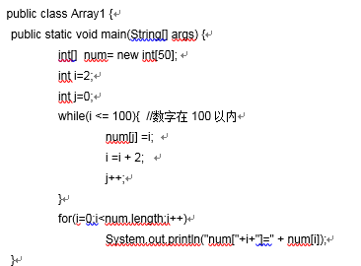

2. 小明要去买一部手机，他询问了4家店的价格，分别是2800元，2900元，2750元和3100元，显示输出最低价。（提交图2和2.java）

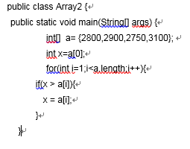

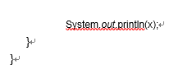

3. .输入一句5个字的话，然后将它逆序输出。例如：原数组：我爱你中国，逆序输出：国中你爱我。（提交图3和3.java）

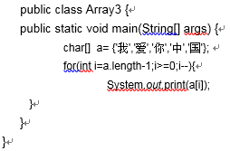

4. 从键盘读入10个整数，并对它们进行排序，按由大到小的顺序从控制台输出。（提交图4和4.java）

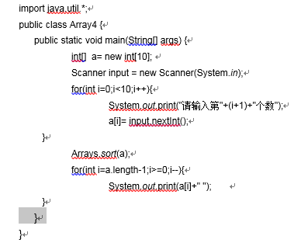

5. 现有一按照由大到小排列的数组{85，63，49，22，10}，请将80插入其中，使它们仍然按照由大到小的顺序排列。（提交图5和5.java）

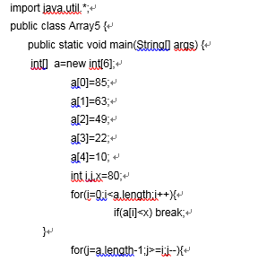

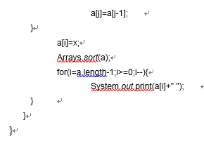

6、调试课本中的程序（图6、图7、图8）